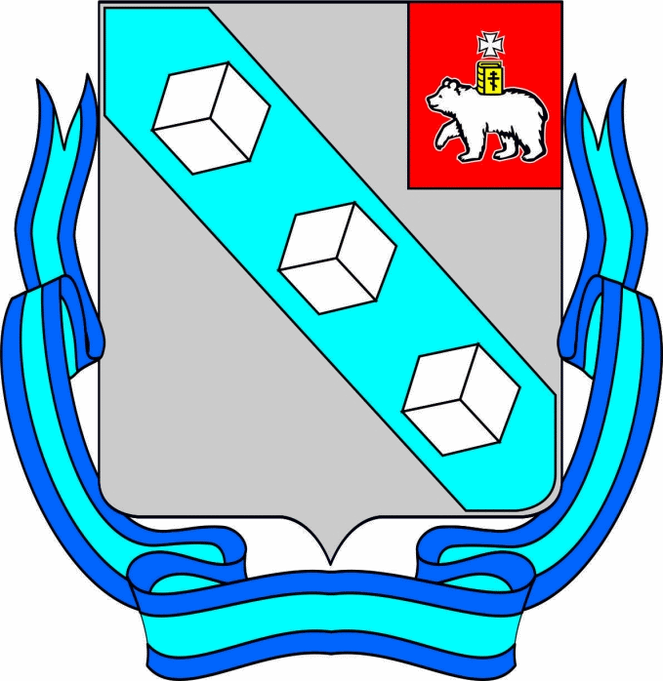

Положение
о проведении открытого личного турнира Пермского края
по функциональному многоборью,
среди юношей, девушек и мужчин.

- Цели и задачи:
- Пропаганда здорового образа жизни и организация досуга.
- Привлечение жителей города Березники и районов Пермского края к занятиям спортом.
- Популяризация здорового образа жизни в городе Березники и районах Пермского края.
- Выявление лучших спортсменов.

- Место и время:
Место проведения: г. Березники бассейн «Кристалл» Карла Маркса 66.
Соревнования проводятся 07 декабря 2014 года,
Регистрация участников с 12-00 до 13-00.
Начало соревнований в 13-30.
Регламент выступлений будет составлен после предварительных заявок в группе «CrossFit функциональный тренинг в г. Березники» http://vk.com/crossfitbrz.

- Требования к участникам:
К соревнованиям допускаются мужчины и женщины от 16 лет и старше.
Участники должны иметь копию или оригинал свидетельства о рождении или паспорт;
К участию в соревнованиях допускаются спортсмены от спортивных и фитнес клубов, спортивных школ городов, районов, а так же спортсмены, занимающиеся самостоятельно.
Допускается любое количество спортсменов от одной организации или территории.
Стартовый взнос для мужчин и женщин – 200 руб. Юноши и девушки до 18 лет стартовый взнос не платят.

- Номинации участников:
- Девушки.
- Мужчины.
- Юноши до 18 лет (без стартового взноса).

- Экипировка участников:
Экипировка участников соревнований в обязательном порядке предусматривает наличие шапочки для плавания, спортивных плавок для мужчин и купальника для девушек.
Запрещается использование ласт, лопаток для плавания.
Разрешается пользоваться очками для плавания, зажим для носа и берушами.

- Программа соревнований:
Программа соревнований будет состоять из 3 этапов.
По замыслу организаторов один комплекс состоит из 5 - 6 упражнений.
Программа задания и последовательность упражнений полностью будет представлена непосредственно перед стартом.
Упражнения:
- Бёрпи.
- Отжимания.
- Скакалка.
- Пресс.
- Приседания.
- Подтягивания.
- Плаванье.
Организаторы оставляют за собой право изменить, добавить или убрать упражнения из комплекса.

- Определение победителей:
Комплекс упражнений будет выполняться на время или на количество повторений за отведённый промежуток времени. Все участники проходят 2 этапа. Победители определяются по итогам прохождения всех этапов.
При наличии участников, показавших одинаковое количество повторений (время прохождения дистанции), победителем считается тот участник, который набрал больше первых мест в отдельных упражнениях. Если их количество так же одинаково, то по количеству вторых мест в отдельных упражнениях и т.д.

- Награждение победителей:
Победители и призеры в личном зачете награждаются медалями, дипломами, а так же призами и подарками.

- Руководство турнира:
Общее руководство организацией и проведением соревнований:
Гл. судья соревнований – Бауэр Андрей (Березники).
Гл. секретарь соревнований – Илья Гонин (Березники).

- Заявки
Заявки принимаются до 06 декабря 2014 г. включительно группу «CrossFit функциональный тренинг в г. Березники» http://vk.com/crossfitbrz.

Вся новая информация в группе, в контакте «CrossFit функциональный тренинг в г. Березники» http://vk.com/crossfitbrz.

Спонсор соревнований Бассейн "Кристалл" г. Березники.

Данное положение служит официальным вызовом на соревнования.

